Structural approach to the deep learning method

NEC–2019, 30 September – 4 October, 2019 Budva, Montenegro

# Цель работы

Цель данной лабораторной работы - приобретение простейших навыков разработки, анализа, тестирования и отладки приложений в ОС типа Linux на примере создания на языке программирования C калькулятора с простейшими функциями

# Выполнение лабораторной работы

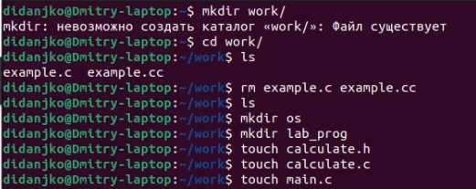

Создание каталогов и файлов

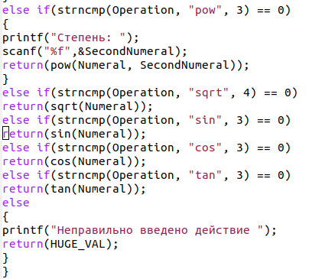

calculate.c

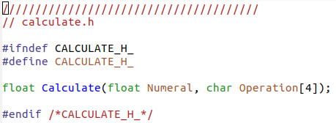

calculate.c

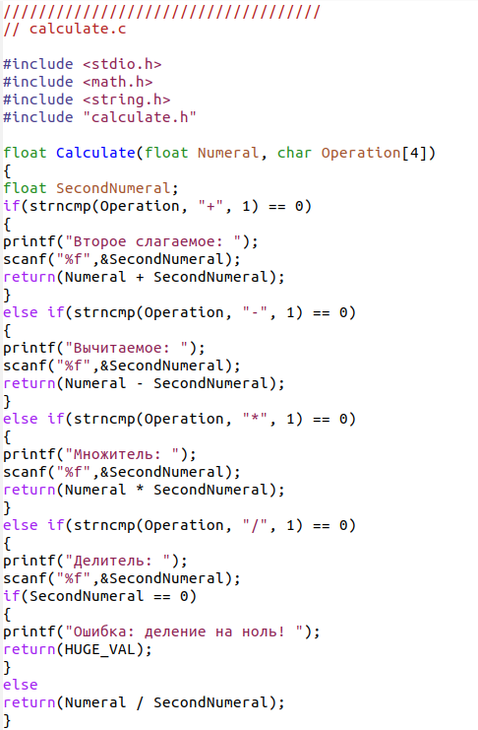

calculate.h

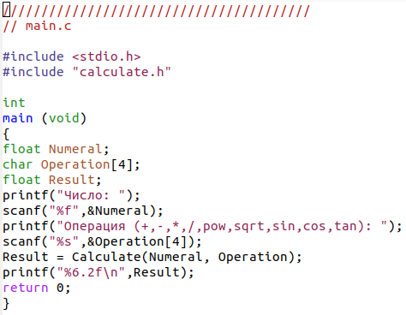

main.c

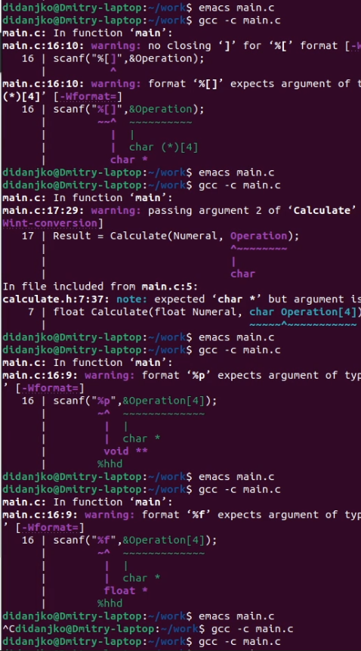

Компиляция

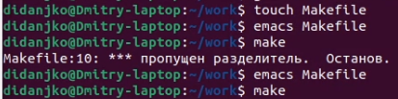

Создал Makefile

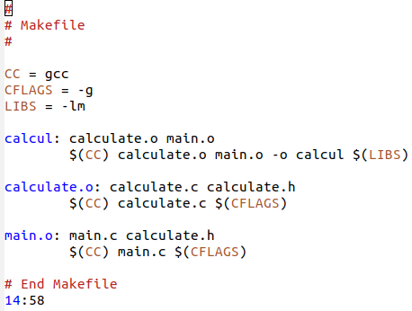

Makefile



Makefile

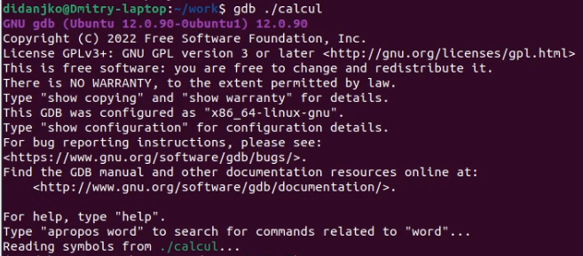

отладка

# Выводы

В ходе данной лабораторной работы я приобрел навыки разработки, анализа, тестирования и отладки приложений в ОС на примере создания на языке программирования С калькулятора с простейшими функциями.